Situation complexe

Niveau CM
Parcours historique à Landivisiau

Situation proposée et adaptée par les CPC de l’inspection de Landivisiau – 29406
- Présentation de la situation
- Portefeuille de documentation
- Compétences des programmes
- Analyse de la complexité
- Démarche

Juin 2013
Principe général
La consigne est ouverte.
Les notions mathématiques de base ont déjà été travaillées.
C’est une situation de réinvestissement.

Document élève
Contexte
Lors du parcours historique à Landivisiau, tu auras 50 minutes, pas plus ! Pour aller du stade de Tiez-Nevez à la place de l’église en passant par quelques lieux indiqués sur la carte.
A chaque lieu seront proposés un ou deux défis. Chaque défi durera 8 minutes.
Attention ! Tu n’auras pas le temps de faire les 6 défis.
Consigne
Tu dois organiser le parcours à l’avance et choisir les défis.
Peux-tu proposer ce parcours à la classe ? Pourquoi ?

Voici les documents dont tu disposes :
1 : Le plan de la ville avec le lieu des activités
2 : Un descriptif des activités
3 : Un tableau des distances pour aller d’un lieu à l’autre et la vitesse de marche.

Lexique des mots difficiles
Un champ de foire : une place
Un porche : une entrée
Un écusson : un bouclier avec dessin
Un glaive : une épée
Un artisan : un ouvrier
Attention !
Si tu as un problème, tu ne dois demander de l’aide qu’à un adulte.

Parcours historique à Landivisiau
Nom : Prénom :

Portefeuille de documentation

Portefeuille de documentation
Voici les défis proposés le jour de la sortie.
Lieu : La chapelle Sainte-Anne (cimetière)
Défi 1 : Mystère à la chapelle Sainte-Anne
Le cimetière a été déplacé au 19ème siècle, pour des questions d’hygiène et d’agrandissement du centre ville, la chapelle a alors été démontée et reconstruite pierre par pierre dans le nouveau cimetière sur lequel tu te trouves mais…
Les artisans se sont trompés en la remontant !
Regarde les personnages et cherche l'erreur.
Défi 2 : Les représentations de la Mort
La mort est très présente dans les légendes bretonnes. Pour les Bretons, mourir signifiait s’en aller vers une vie meilleure. La mort peut être représentée de différentes manières.

A l’entrée de la chapelle, retrouve la sculpture et les objets représentant la mort.

Lieu : Le champ de foire et la mairie
Défi 3 : Quelle foire !
Place-toi à l’endroit où a été prise la photo et trouve ce qui n’a pas changé.
Repère les différences !
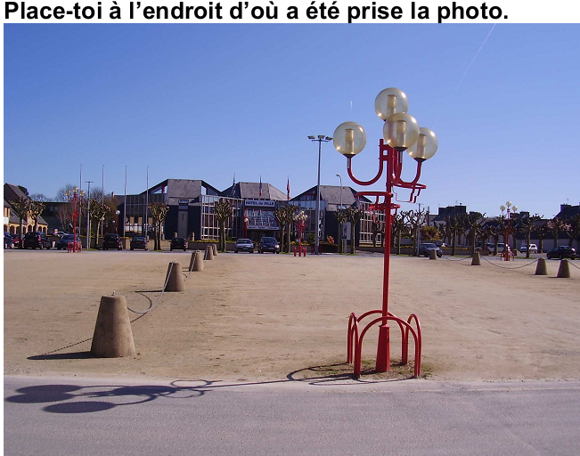 | 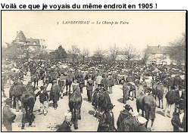
Défi 4 : Le mot-mystère et l’objet-mystère
Au 19ème siècle, un champ de foire est créé pour accueillir les commerçants et les agriculteurs. De nos jours, il reste cette place sablée et de nombreuses écuries derrière les maisons qui entourent cette place.
Fais le tour de la mairie et trouve l’objet mystère qui est une preuve de cette activité passée.
Lieu : L’église
Défi 5 : Du porche de l’église
Place-toi sur les marches du porche de l’église et observe.
Trouve ce qui n’a pas changé. Repère les différences !
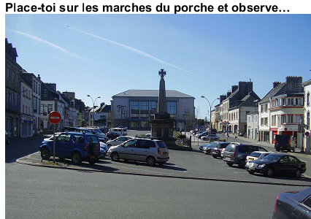 | 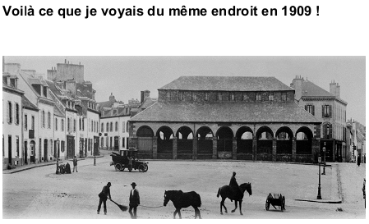
Lieu : La fontaine St-Thivisiau
Défi 6 : Remontons le temps
Grâce au texte suivant, essaie de comprendre d’où vient le mot LANDIVISIAU.
Cet endroit a une histoire très intéressante car à la Préhistoire, une fontaine existait déjà. Elle ne ressemblait pas à celle d’aujourd’hui. La fontaine porte le nom du moine Thivisiau. Au 5ème siècle, il y a construit un monastère qui se dit Lann en breton. La fontaine a ensuite été transformée en lavoir.
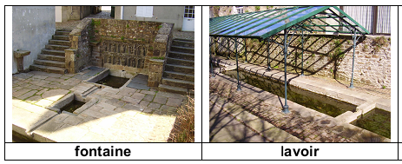

Observe les sculptures au niveau de la fontaine. Une sculpture d’ange n’existe pas, laquelle :
- un ange portant une couronne d’épines,
- un ange portant un écusson,
- un ange portant un glaive.

Plan simplifié du centre ville de Landivisiau

TABLEAU DES DISTANCES
Ce tableau t’indique les distances (en m) pour se rendre à pied d’un endroit à un autre.

 | D | Chapelle | Eglise | Mairie  Champ de foire | Fontaine
D |  | 700 | 900 | 1100 | 800
Chapelle | 700 |  | 600 | 700 | 700
Eglise | 900 | 600 |  | 400 | 100
Mairie  Champ de foire | 1100 | 700 | 400 |  | 500
Fontaine | 800 | 700 | 100 | 500

Information
On a calculé que les élèves marchaient à une vitesse moyenne de
100 m par minute.

Rappels
Chaque défi dure à chaque fois 8 minutes.
Tu disposes de 50 min en tout pour choisir ton trajet et les activités.

Document enseignant

Compétences nécessaires à la résolution de la tâche (progressions BO 2008)

TRAITEMENT DE DONNÉES  Interpréter un tableau, un graphique  Utiliser un tableau ou la “règle de trois” dans des situations très simples de proportionnalité. | Lecture du tableau des distances (tableau à double entrée)  Correspondance entre les distances et les durées
GRANDEURS ET MESURES  Connaître et utiliser les unités usuelles de mesure des durées | Se représenter une durée donnée en min
NOMBRES ET CALCUL  Connaître et utiliser les techniques opératoires de l’addition (CE1)  Calculer mentalement des sommes, des différences | Addition des temps (calculs simples)  Eventuellement, soustraction par rapport au temps total de 50 min.
LECTURE  Lire sans aide les consignes du travail scolaire, les énoncés de problèmes. | Eléments du contexte et consigne.
La tâche est complexe
- Le contexte est complexe.
Problème de représentation de la situation car…  - nombreuses contraintes  - nombreuses ressources |  | - Des défis à choisir – une durée totale d’activité à ne pas dépasser – une durée pour chaque défi à respecter – un lieu inconnu – un travail seul…  - Tableaux de distances à convertir en durées - informations sur les lieux et les défis - plan de Landivisiau – aide de l’adulte si besoin…
- Plusieurs « problèmes » sont à résoudre.
- Lecture et mise en relation de plusieurs documents informatifs de nature différente  - Calcul de la durée totale du parcours  - Justification d’un choix |  |  | - Tableaux de distances – Durées - Informations sur les lieux et les défis - Plan de Landivisiau  - Idem  - Idem
- La résolution de la situation nécessite
- une décomposition en étapes ordonnées ;
- la mobilisation de plusieurs connaissances.
Lecture | - Compréhension des informations historiques sur le lieu  - Compréhension du défi  - Choix ou non du défi proposé  - Construction du trajet dans l’ordre
Mathématiques | - Durée de chaque étape (conversion des distances)  - Durée totale de la marche  - Durée totale des défis  - Durée totale du parcours
Démarche proposée
PHASE 1
Travail individuel
- présentation orale de la situation
- lecture par l’enseignant des éléments du contexte et des activités
- compréhension lexicale si besoin
- lecture de la consigne
Aucune aide, les élèves sont en situation de recherche individuelle.
Temps court à l’appréciation de l’enseignant qui observe.
Première intervention si besoin
Un premier questionnement (individualisé, petit groupe, classe entière selon les besoins) a pour objectif d’aider l’élève :
  - à se faire une représentation correcte de la situation
    - analyser la situation globale (éléments du contexte)
    - comprendre la consigne
    - appréhender ce qui est à faire, ce qui est à rendre
    - commencer à planifier
  - à repérer les problèmes soulevés par la situation
    - savoir lire un tableau, un plan
    - utiliser la proportionnalité pour convertir des distances en durées
    - choisir les défis
    - calculer des durées
Exemples de questions
Qu’est-ce qu’on te demande de faire ? Et de rendre ?
Qu’est-ce qu’il ne faut pas oublier ?
Quels sont les problèmes à résoudre ?
Par quoi faut-il commencer ?
Pourquoi a-t-on besoin de « tel » document ? …………

PHASE 2
Seconde intervention si besoin
On décompose le problème en étapes intermédiaires.
La décomposition du problème a pour objectif de permettre à l’élève de mobiliser (réinvestir) ses connaissances de base dans cette nouvelle situation.
Voir les étapes proposées à suivre dans ce document

PHASE 3
Troisième intervention si besoin
On revient sur les connaissances de base si elles ne sont pas maîtrisées avec des exercices annexes et différents.
Cette phase n’est pas traitée dans cet exemple.
On part du principe que les notions de base sont acquises : l’élève sait calculer des durées (additions), sait lire les tableaux à double entrée, sait utiliser des règles simples de proportionnalité, etc.

Remarques
Situation adaptable au contexte de l’école (lors d’une sortie par exemple)
- autres activités
- plan de la commune concernée
- distances aménagées
- rajout possible de contraintes
  - horaires et durée du transport (bus, bateau, …)
  - budget
  - mesure sur le plan et conversion en durée
Phase 2 : étapes de décomposition
(Proposition de guidage pour les élèves en difficulté)
Activité 1 : Le choix des activités à réaliser
Attention ! Tu n’as pas le temps de faire les 6 défis.
A la chapelle Sainte-Anne
Qu’apprends-tu sur le défi 1 ?
Qu’est-ce que tu auras à faire ?
Souhaites-tu le choisir ? | Oui Non

Qu’apprends-tu sur le défi 2 ?
Qu’est-ce que tu auras à faire ?
Souhaites-tu le choisir ? | Oui Non

Au champ de foire et à la mairie
Qu’apprends-tu sur le défi 3 ?
Qu’est-ce que tu auras à faire ?
Souhaites-tu le choisir ? | Oui Non

Qu’apprends-tu sur le défi 4 ?
Qu’est-ce que tu auras à faire ?
Souhaites-tu le choisir ? | Oui Non

A l’église
Qu’apprends-tu sur le défi 5 ?
Qu’est-ce que tu auras à faire ?
Souhaites-tu le choisir ? | Oui Non

A la fontaine St-Thivisiau
Qu’apprends-tu sur le défi 6 ?
Qu’est-ce que tu auras à faire ?
Souhaites-tu le choisir ? | Oui Non

Ecris maintenant ton trajet dans l’ordre en précisant les défis que tu retiens
Calcule le temps correspondant à ton choix de défis
 | Départ | Arrivée | Choix du ou des défis | Durée des défis
1
2
3
4
5
 |  |  |  | Total =
Exemple
 | Départ | Arrivée | Choix du ou des défis | Durée
1 | Départ | Chapelle | Défi 1 | 8

Activité 2 : Le calcul du temps de parcours
A – Relation entre la distance et le temps
Tu disposes d’un tableau de distances et tu sais que les élèves marchent à la vitesse de 100 m par min.
Aide (complète le tableau)
Distance | Durée
Je parcours 100 m | Je mets 1 min
Je parcours 200 m | Je mets
Je parcours 300 m | Je mets
B – Temps du parcours
Reprends ton trajet dans l’ordre pour calculer le temps mis pour aller d’un endroit à un autre
 | Départ | Arrivée | Durée du trajet
1 | Départ | Chapelle | Temps en min
2
3
4
5
 |  | Total

Activité 3 : peux-tu proposer ton parcours à la classe ?
Tu disposes de 50 minutes pour réaliser un parcours dans Landivisiau.

Tu as calculé
- le temps prévu pour les défis que tu as choisis
- le temps du parcours

Le parcours (trajet et défis) dure en tout : minutes

- Je peux le proposer à la classe parce que…

- Je ne peux pas le proposer parce que…

Dans le cas n° 2, je peux modifier le parcours pour le rendre réalisable

